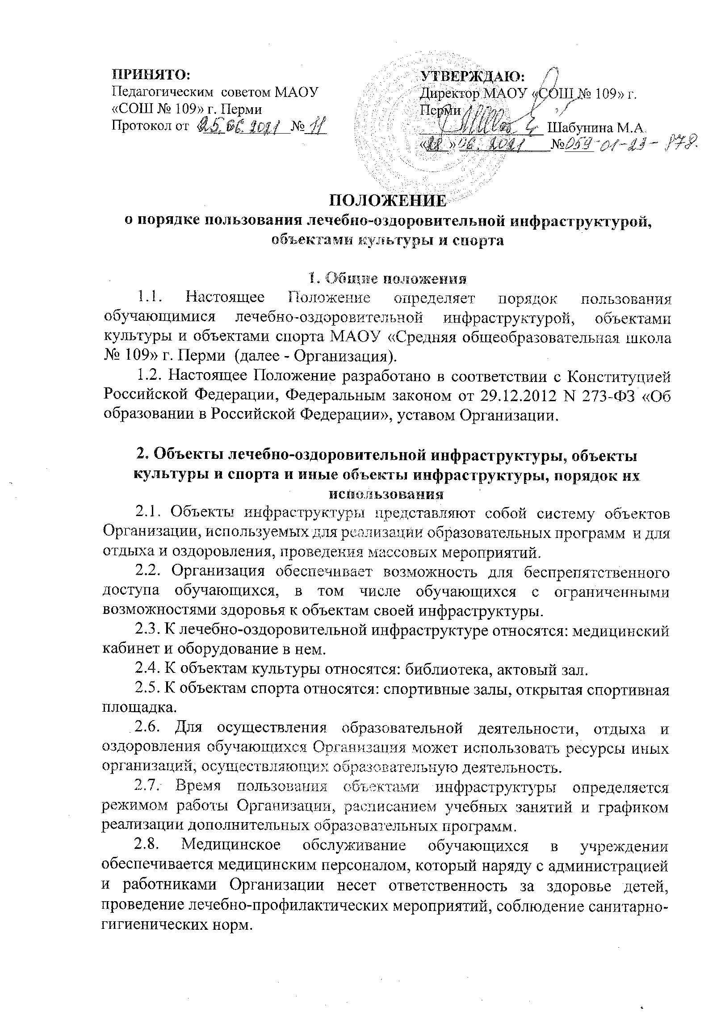

2.9. В соответствии с планом работы проводятся профилактические осмотры, вакцинации, оказывается бесплатная медицинская помощь при личном обращении обучающихся и персонала Организации.
2.10. Обучающиеся не допускаются к пользованию объектами инфраструктуры Организации:
1) без прохождения инструктажей по технике безопасности;
2) при проведении на объектах инфраструктуры строительных, монтажных, ремонтных работ, санитарно-гигиенических мероприятий;
3) при проведении контроля технического состояния сооружений, инвентаря и оборудования на соответствие требованиям безопасности;
4) при неблагоприятных погодных условиях (для отдельных спортивных сооружений);
5) при обнаружении повреждений сооружений, оборудования, инвентаря до их устранения.

3. Права и обязанности пользователей лечебно-оздоровительной
инфраструктуры, объектов культуры и объектов спорта
учреждения
3.1. Участники образовательных отношений, в том числе обучающиеся, работники Организации, имеют право бесплатно посещать объекты инфраструктуры в соответствии с расписанием занятий.
3.2. Участники образовательных отношений, пользующиеся объектами инфраструктуры Организации, имеют право:
1) проводить фото - и видеосъемку, аудиозапись в случае, если это не противоречит положениям иных нормативных локальных актов Организации, а также не нарушает права других участников образовательных отношений;
2) пользоваться телефоном, если это не противоречит положениям иных локальных нормативных актов Организации, не нарушает права других участников образовательных отношений;
3) приносить с собой предметы в целях организации своей деятельности в соответствии с целями пользования указанных объектов, если такие предметы не мешают организации и проведению лечебно-оздоровительной, культурной и спортивной работы, не нарушают права других участников образовательных отношений;
4) приносить и использовать медицинские изделия, необходимые для обеспечения жизнедеятельности по состоянию здоровья, а также необходимые специальные средства обучения.
3.3. Участники образовательных отношений, пользующиеся объектами инфраструктуры Организации, обязаны:
1) соблюдать требования техники безопасности, положения локальных нормативных актов Организации, настоящего Положения;
2) поддерживать чистоту и порядок на объектах;
3) бережно относиться к сооружениям и оборудованию Организации;
4) выполнять требования лиц, ответственных за организацию и проведение лечебно-оздоровительной, культурной и спортивной работы.
3.4. Лица, ответственные за организацию и проведение лечебно-оздоровительной, культурной и спортивной работы, имеют право:
1) предупреждать о недопустимости нарушения порядка пользования объектом лечебно-оздоровительной инфраструктуры, объектом культуры и спорта и иными объектами инфраструктуры;
2) ставить в известность администрацию Организации о нарушении обучающимися настоящего Положения;
3) эвакуировать обучающихся в случае возникновения угрозы их жизни и здоровью;
4) информировать администрацию Организации о необходимости ремонта или приобретения нового оборудования и инвентаря в целях организации и проведения лечебно-оздоровительной, культурной и спортивной работы с обучающимися, а также о содействии в организации и проведении такой работы.
3.5. Лица, ответственные за организацию и проведение лечебно-оздоровительной, культурной и спортивной работы, обязаны:
1) обеспечивать организацию соответствующей деятельности, лечение и профилактику заболеваний, организацию отдыха обучающихся, осуществление лечебно-оздоровительной и спортивной работы, физическое и психологическое развитие учащихся;
2) проверять исправность используемого оборудования и инвентаря;
3) проводить с обучающимися инструктажи по технике безопасности, знакомить их с правилами поведения на конкретных объектах;
4) сообщать администрации Организации о повреждениях используемого оборудования и инвентаря;
5) при нахождении объекта лечебно-оздоровительной инфраструктуры, объекта культуры и спорта и иных объектов инфраструктуры на открытом воздухе использовать его при погодных условиях, соответствующих санитарно-гигиеническим нормам.
3.6. Участникам образовательных отношений, в том числе обучающимся, работникам во время пользования объектом лечебно-оздоровительной инфраструктуры, объектом культуры и спорта и иными объектами инфраструктуры запрещается:
1) проносить с собой огнестрельное оружие, колющие предметы без чехлов (упаковки), легковоспламеняющиеся, взрывчатые, отравляющие, ядовитые вещества и предметы, в том числе газовые баллончики, велосипеды и иные транспортные средства, кроме детских и инвалидных колясок, животных и птиц;
2) использовать оборудование и инвентарь не по назначению, осуществлять его демонтаж, наносить повреждения, выносить его с объекта инфраструктуры без разрешения ответственного работника;
3) проносить и распивать алкогольную и спиртосодержащую продукцию, потреблять наркотические средства и (или) психотропные вещества, появляться в состоянии опьянения;
4) курить;
5) препятствовать выполнению служебных обязанностей ответственными лицами.
3.7. С целью предупреждения несчастных случаев и противоправных действий на территории и на объектах инфраструктуры Организации может осуществляться видеонаблюдение.

- Заключительные положения
4.1. Настоящее Положение вступает в силу с момента подписания руководителем Организации соответствующего приказа.
4.2. Настоящее Положение размещается для ознакомления на официальном сайте Организации в десятидневный срок после вступления в силу.
4.3. Срок действия Положения: до внесения изменений.

